前 言

本制度属于支撑类管理制度。
本制度由质量安全部提出。
本制度由质量安全部负责解释。

MA700制造符合性检验管理标准

1 范围

本文件规定了制造符合性检查的相关要求，以便接受中航西飞民用飞机有限责任公司(以下简称西飞民机)的管理和接受局方符合性检查的责任和工作要求。
本文件适用于公司的MA700项目的制造符合性检查管理。
本文件依据Y21-GD914-047、CB1500-003、CB1500-001及GLC14080304的要求制定。

2 规范性引用文件

下列文件对于本文件的应用是必不可少的。凡是注日期或（和）版次的引用文件，仅注日期或（和）版次的版本适用于本文件。凡是不注日期或（和）版次的引用文件，其最新版本（包括所有的修改单）适用于本文件。
Y21-GD914-047 MA700飞机供应商参与适航符合性验证活动的要求
CB1500-003 机体结构供应商制造符合性检查管理要求
CB1500-001 机体结构供应商质量管理通用要求
GLC231008 质量记录管理程序
GLC14080304 适航检验管理程序

3 表格

3.1 规定表格

无

3.2 引用表格
XX飞机机体结构供应商制造符合性检查工序推荐表（附录A）
XX飞机制造符合性检查工序清单（附录B）
XX飞机制造符合性检查日程计划表（附录C）
制造符合性预检查记录表 (附录D)
制造符合性声明 (附录E)
XX飞机制造符合性检查项目跟踪表（附录F）
制造符合性检查项目制造偏离状态核查清单（附录G）
XX飞机质量检查记录表（附录H）
纠正措施答复（附录I）

4 术语和定义

CB1500-003文件中界定的以及下列术语和定义适用于本文件。

4.1申请人
符合CB1500-003及其引用文件要求，提出有关型号合格证、型号设计批准等申请的具有法人资格的公司、机构或个人。本文中的申请人指西飞民机。
（源自CB1500-003）
4.2 局方
中国民用航空局、航空器适航审定司和飞行标准司、各地区管理局航空器适航审定处/新疆管理局适航处（以下简称地区管理局审定

处）、航空器生产监督办公室、适航审定中心等代表政府进行适航审查的单位和个人。
4.3 型号合格审查组
型号合格审查组（以下简称审查组）是型号合格审定委员会（TCB）下设的审查团队。根据需要，审查组可分为若干个专业审查小组或专题审查小组。
4.4 试验产品
试验产品是指型号合格审定中用于各种验证试验的试验件、原型机及其零部件。本文中将“试验产品”简称为“产品”。
4.5 制造符合性检查
在型号合格审定中，审查组为了确认试验产品、试验装置符合经批准的工程图纸、工艺规范和有关的工程设计文件，对试验产品、试验件安装、试验设施、零部件及其生产过程所做的检查。
4.6 制造符合性检查项目清单
申请人按照制造检查项目推荐原则推荐，并经审查组评审认可的制造符合性检查项目的汇总清单。
4.7 制造符合性检查工序清单
由申请人按照制造检查工序推荐原则推荐并经审查组评审认可的制造符合性检查工序的汇总清单。
4.8 制造符合性检查日程计划表
由申请人和沈飞民机共同为制造符合性检查项目的检查安排编写的日程计划表，在研制阶段作为制造符合性检查计划（CIP）的一部分，至少包括下面内容：
a) 计划中的制造符合性检查工作活动；
b) 每一项计划中的工作活动地点；
c) 每一项计划中的工作活动时间；
d) 每一项工作活动是否有工程审查代表或制造符合性检查代表直

接介入。
4.9 制造符合性检查请求单
工程审查代表请求制造符合性检查代表进行制造符合性检查或委托制造符合性检查代表代替其进行目击试验所用的请求单。请求单中列出了需要进行制造符合性检查项目的版本、检查依据的工程文件、特殊检查要求等信息。
4.10 制造符合性预检查
在审查组进行制造符合性检查前，承制/试验部门对试验产品和试验装置的制造、安装、试验等进行的检查。
4.11 制造符合性声明
申请人对试验产品和试验装置进行了制造符合性检查，认为试验产品和试验装置满足制造符合性要求，在提交型号合格审定审查组进行验证试验时和型号合格审定审查组进行制造符合性检查前向型号合格审定审查组提交的书面声明。制造符合性声明是申请人用以表明并保证试验产品和试验装置符合型号资料并处于安全可用状态的文件（见附录E）。
4.12 制造符合性声明签署人员
指型号合格证申请人或其授权的人员。
4.13 偏离
在民用飞机生产各阶段，试验产品及其生产过程（包括工艺过程）不符合经批准或认可的型号设计资料的要求，包括故障拒收报告、材料代用、软件状态偏离和工艺偏离等。
4.14 批准放行证书/适航批准标签
制造符合性检查代表签发的、用以证实试验产品已经过制造符合性检查，符合型号设计要求的标签。
4.15 质量代表
由申请人授权，派驻在国内、外供应商厂区的质量人员，负责

全面监控该供应商按合同要求制造民用飞机项目产品的质量工作。

5 规定

5.1 质量安全部
5.1.1 适航管理室主任负责推荐适航联络员，协调制造符合性检查工作中的相关资源。
5.1.2 适航管理室技术员负责编制并维护制造符合性检验程序；负责将批准后的制造符合性检查项目清单、制造符合性检查要求及相关资料传递给相关单位及供应商；组织各生产单位及供应商进行制造符合性检查工序推荐；协助申请人（或依据授权）完成制造符合性声明的签署，并提供相关文件、清单等支持资料；组织各生单位及供应商完成制造符合性检查前的自查工作；组织责任单位对制造符合性检查代表发出的不符合项进行整改，制定纠正措施；负责制造符合性检查资料的管理。
5.1.3 适航管理室适航联络员负责将签字汇总后的制造符合性检查工序推荐表提交给西飞民机；接收局方已批准的制造符合性检查工序清单并下发给各生产单位及供应商；与西飞民机适航联络人、局方代表确认制造符合性检查日程；确认制造符合性检查请求单、型号合格审定信函的签署状态；接收、传递制造符合性检查过程中的相关材料。
5.2 科技创新部
5.2.1 科技创新部技术办公室技术员负责组织供应商完成制造符合性检查工序的推荐工作，负责制造符合性检查工序推荐表的编制、校对工作；负责审查供应商及生产厂提交的工艺规程和《XX 飞机机体结构供应商制造符合性检查工序推荐表》（见附录B）,完成工序推荐表的工艺会签工作。相应的审查依据包括但不限于西飞民机提供的已确定的制造符合性检查项目清单及制造符合性检查工序选择原则。

5.2.2 在局方/客户代表进行制造符合性检查工序的确定工作时，科技创新部技术办公室技术员负责解释和说明工作。
5.3 项目管理部
5.3.1 项目管理部项目经理负责为局方提供必要的办公场所、设备，为局方代表的制造符合性检查工作提供便利和支持。
5.4 相关生产厂
5.4.1 各生产厂工艺员负责推荐所承制产品的制造符合性检查工序，相应依据为西飞民机提供的制造符合性检查项目清单及制造符合性检查工序选择原则。
5.4.2 各生产厂计划员负责提供制造符合性检查项目的产品制造计划。
5.4.3 各生产厂检验员负责局方代表检查前的制造符合性检查项目的自查工作。
5.5 生产运营部
5.5.1 生产运营部计划员负责供应商承制项的制造符合性检查日程计划表的提出工作；负责将签字版的日程计划表（PDF版及EXCEL版）传递给适航管理室室适航联络员。
5.6 总体要求
5.6.1 质量安全部项目质量师、技术员均应接受西飞民机和局方代表的业务指导。
5.6.2 产品交付时，必须随产品附批准放行证书/适航批准标签以及其他能够表明产品制造符合性的文件。
5.7 制造符合性检查工序的确定及管理
5.7.1 适航管理室技术员根据已确定的制造符合性检查项目及西飞民机提供的制造符合性检查工序选择原则，组织相关单位推荐所负责产品的制造符合性检查工序，编制“XX 飞机制造符合性检查工序推荐表”（附录A），并提供相关设计资料及批准后的工艺文件（FO/AO

），协助审查组最终确定制造符合性检查工序。由适航联络员将局方最终批准后的“XX 飞机制造符合性检查工序清单”（附录B）传递至各相关单位，并按需进行更新。
对于制造符合性检查项目，在基础号段不变的情况下，对于加前缀（K1、K2……）、后缀（-LS×、-T×）或变更构型号（Y21-××××-×××-001换号至Y21-××××-×××-003）等情况的更改数模，如未导致检查属性发生变更，则检查属性均为适用，需继续按照确定的工序开展制造符合性检查。
5.7.2 制造符合性检查工序的选择原则
符合下列要求的工序一般应列入制造符合性检查工序中。
a) 型号设计资料中规定的关键、重要特性的过程工序；
b) 对产品质量产生重要影响的或者需要特种检测方法/特殊设备进行验证的外购材料、器材及外协件的入厂验收工序；
c) 过程控制工序：
1) 工序输出对后续工序有影响，且不能直接由后续工序的测量加以控制，需要通过确认过程参数来控制的工序；
2) 采用新材料、新工艺、新技术的工序；
3) 特种工艺工序；
4) 加工难度大或质量不稳定的工序。
d) 安装工序：
1) 涉及配合、容差、间隙、干涉、通风、排放、与其他安装的协调性、使用和维护有关要求的工序；
2) 影响产品公差配合、功能、性能的关键特性，尤其是涉及协调装配，必须使用专门工装或工艺来保障，及有严格装配定位基准要求项目的安装；
3) 形状复杂、尺寸大、刚度差、易变形的部件的安装；
4) 设备、运动部件（如：舵面、起落架、舱门、作动筒等）的安

装及其功能试验；
5) 有特殊安装力矩要求的安装工序；
6) 影响验证试验结果的部件安装工序。
a) 产品终检工序：作为产品最终符合性状态确定的工序；
b) 生产周期长、原材料稀缺昂贵，报废后经济损失较大的工序；
c) 其他审查组认为需要关注的方面：
1) 曾发生过重复或重大制造偏离的工序；
2) 涉及有关工艺规范验证的工序。
5.7.3 制造符合性检查工序更改的管理
a) 适航管理室技术员对制造符合性工序更改情进行跟踪控制。
b) 在审查过程中，制造符合性检查工序会随着制造符合性检查项目更改、工艺更改（工艺文件更改、工艺路线变化、制造方法和设备变化、供应商变化等）等情况而发生改变；
c) 对于因制造符合性检查项目更改、工艺更改所引起的制造符合性工序的更改，机体结构供应商重新提交“XX飞机机体结构供应商制造符合性检查工序推荐表”，西飞民机适航联络人报审查组审批，并负责对制造符合性检查项目清单和制造符合性检查工序清单进行跟踪和维护。
5.7.4 制造符合性检查工序的标识
a) 对于确定的制造符合性检查项目，在产品开始加工/装配前，各生产单位（含供应商）应先提请适航管理室技术员在制造指令上加盖适航印章标识，否则不允许开工。在工艺文件首页空白处加盖的适航专用印章如图1所示；在确定的目击检查/操作检查工序/工步处加盖的适航专用印章如图2所示；在确定的结果检查/现场检查工序/工步处加盖的适航专用印章如图3所示。对于MA700项目，按照审查组要求使用“工序检查 AAD-MA700”专用印章。目击检查/操作检查工序、结果检查/现场检查工序按照“MA700飞机制造符合性检查工序清单”中的“备

注”栏确定。

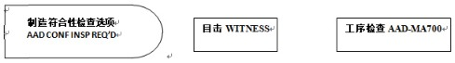
图1 封面印章图 图2 目击检查/操作检查印章 图3 结果检查/现场检查印章
b) 对于已加盖封面印章的制造符合性检查工序，若制造符合性检查工序取消，在制造指令封面印章画“/”，并在被作废印记附近签名和日期，在取消工序后的适航专用印章上画“/”，并在被作废印记附近签名和。

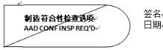
图4 封面印章的取消


图5 检查印章的取消
5.8 制造符合性检查日程计划
各生产厂（或等同职能部门）的计划员应根据确定的“制造符合性检查工序清单”及生产计划编制“制造符合性检查日程计划表”（附录C）。计划表要如实评估产品制造/工序衔接周期、配套工作的充分性，尽可能安排紧凑，并考虑制造符合性检查实施的周期，提前一周上报下周的检查计划及本周未完成项目的情况说明。
各生产厂（或等同职能部门）的计划员负责组织相关人员梳理制造符合性检查项目对应的制造偏离单据及状态，填写“制造符合性

检查项目制造偏离状态核查清单”（见附录G），随日程计划表一同提交质量代表核实签署后，提交适航联络人。
5.9 制造符合性预检查
5.9.1 各单位在提请制造符合性检查前，应开展制造符合性预检查工作，及时发现问题并整改封闭。
5.9.2 当零部件到达制造符合性检查状态时，各相关单位准备以下材料（包括但不仅限于以下）并进行制造符合性自查。
（1）设计资料
（2）设计更改贯彻情况
（3）交接状态
（4）工艺规范
（5）材料代料清单及批件（如涉及）
（6）不合格审理单清单（如涉及）
（7）偏离评估报告批准表（如涉及）
（8）FO/AO完成情况
（9）适航检查项目的完成情况
（10）保留情况（偏离交付状态）（如涉及）
（11）装机成品编号 软件版本等信息（如涉及）
（12）上级材料牌号 有效期限（如涉及）
（13）工量具编号（测量仪器） 校准时间有效期（如涉及）
（14）相关人员资质证明及培训记录
（15）检验记录
注：如有特殊测量制造过程，则还需提供相关材料。
5.9.3 各生产单位及供应商在实施制造符合性检查前四天，应完成制造符合性预检查及问题整改。针对中间工序的预检查，使用“ XX 飞机质量检查记录表”（见附录H）；针对终检工序的预检查，使用“制造符合性预检查记录表”（见附录D）。确认整改完成后，向质量安

全部适航管理室技术员提供检查记录表及相关材料（如6.4.2条所列），落实各单位的整改情况后，于制造符合性检查实施前两天提交西飞民机质量代表。质量代表落实沈飞民机的自查、整改情况，审查通过后在记录表上签字确认，然后提请局方检查。
5.10 制造符合性声明的签署
5.10.1 在检查项目涉及的工艺文件完成后，办理制造符合性声明（中间工序不提制造符合性声明）。
5.10.2 在提交制造符合性声明前，产品必须完成各项检验和试验以确保：
（1）材料和产品符合型号设计资料；
（2）制造工艺、制造和装配符合型号设计的规定。
5.10.3 在办理制造符合性声明前，各单位应组织开展制造符合性预检查，检查产品状态是否符合合同、工程数模（图样）和相关技术文件要求，并给出符合性结论；制造符合性预检查记录及符合性结论需通过航空工业西飞民机质量代表核查确认。
5.10.4 适航管理室技术员负责填写除流水号外的制造符合性声明内容，并向西飞民机提交制造符合性预检查记录表，用于支持授权人员签署制造符合性声明。
5.10.5 对于部件适航挂签检查，质量安全部适航管理室技术员编制“___部件质量控制报告”，描述部件总体质量状况。制造符合性声明签署人员应进行以下检查，确保产品的制造符合性后，依据授权范围签署制造符合性声明：
（1）构型明确，所有涉及到的工程资料为有效版本，且全面贯彻；涉及到的工艺文件全部归档；
（2）偏离和保留项目清楚，所有的偏离包括故障拒收、材料代用、特种工艺偏离、重量偏离等状态清楚并获得了审查组批准；部件涉及的保留状态清楚；

（3）部件涉及到的制造符合性检查项目已全部通过制造符合性检查；
（4）审查组实物检查中发现的不满意项已全部整改，并且得到审查组确认。
5.10.6.6 从签署制造符合性声明以后，到制造符合性检查结束，除获得审查组批准或认可外，不得更改产品。
5.11 制造符合性检查的要求
5.11.1 适航管理室适航联络人与西飞民机适航联络人进行制造符合性检查事宜的沟通，由西飞民机适航联络人协调审查组进行制造符合性检查，各相关责任部门应提前准备好以下资料（以及审查组要求的其他资料）：
a）型号资料批准表；
b）工程更改贯彻清单；
c）材料代用清单及相关批准表；
d）偏离评估报告批准表；
e）生产涉及的工艺规范及批准表；
f）制造符合性声明；
g）制造符合性预检查记录表；
h）相关的制造符合性检查记录；
5.11.2 制造符合性检查过程中，各相关单位须配合制造符合性检查代表；对于目击检查/操作检查工序，必在制造符合性检查代表目击下才能开始操作；对于结果检查/现场检查工序，必须在通过制造符合性检查代表的检查后，才能开始下道工序。
5.11.3 对于在制造符合性检查过程中发现的不符合项，要求如下：
a) 制造符合性检查代表在检查中发现的不符合项均应作为制造偏离填写在“制造符合性检查记录表”（表-21-107-2022）中；
b) 在收到制造符合性检查代表发出的不符合项后，质量安全部应组织

相关责任单位制定纠正措施，内容包括：立即纠正措施、根本原因、针对根本原因的纠正措施、预防性措施等，以“纠正措施答复”（见附录 I）的形式提交制造符合性检查代表对相关材料及实物进行审查验证，直至采取的纠正和整改措施认可通过。
(c) 各责任单位应在规定的期限内完成制造符合性检查中不满意项的答复工作。
5.11.4 已完成的制造符合性检查项目，如在产品交付前检查项目升版涉及检查属性更改的或报废重制，应重新组织进行制造符合性检查。
5.11.5 对于在型号合格审定阶段的试验产品，在制造符合性检查合格后，制造符合性检查代表按照以下原则签发“批准放行证书/适航批准标签”(CAAC 表 AAC-038)。
（1）依据制造符合性检查请求单签发批准放行证书/适航批准标签；
（2）对于已取得批准放行证书/适航批准挂签的产品，若产品状态发生改变，必须重新提交制造符合性检查，并取得新的批准放行证书/适航批准挂签。
5.11.6 各生产单位及供应商应按照确定的制造符合性检查日程计划表组织其所负责产品的制造符合性检查，质量安全部适航管理室适航联络员跟踪管理制造符合性检查活动，并于每月20日以“ XX飞机制造符合性检查项目跟踪表”（见附录F）的形式将制造符合性检查开展情况报西飞民机适航联络人。
5.11.7 对于西飞民机要求供应商提供的产品，其制造符合性要求由西飞民机负责。
5.12 制造符合性检查资料的管理
西飞民机和沈飞民机的适航联络人负责传递、接收制造符合性检查活动中的相关资料。
5.12.1 适航管理室技术员组织各相关单位在制造符合性检查过程中

向西飞民机提交以下资料：
a) XX飞机机体结构供应商制造符合性检查工序推荐表（Excel版和PDF版）；
b) XX飞机制造符合性检查工序清单（Word版和PDF版）；
c) XX制造符合性检查日程计划表（Excel版和PDF版）；
d) 制造符合性检查请求单；
e) 制造符合性预检查记录表（PDF版）；
f) 制造符合性声明（纸质原件）；
g) 制造符合性检查记录表；
h) 批准放行证书/适航批准标签（PDF版）；
i) XX飞机制造符合性检查项目跟踪表（EXCEL版和PDF版）；
j) 不符合项整改的相关资料（按需PDF版）。
5.12.2 质量控制室应保存所有的制造符合性检查资料（包括但不限于以下文件）的复印件或电子版至该架飞机退役后两年：
a) XX 飞机机体结构供应商制造符合性检查工序推荐表；
b) XX 飞机制造符合性检查工序清单；
c) XX 制造符合性检查日程计划表；
d) 制造符合性预检查记录表；
e) 批准放行证书/适航批准标签；
f) XX 飞机制造符合性检查项目跟踪表；
g) 不符合项整改的相关资料。
5.13 委任制造检查代表推荐
当局方授权时，沈飞民机可按照CB1500-001及西飞民机委任制造检查代表推荐要求推荐本单位的委任制造检查代表，支持委任代表的各项培训，提供履行授权工作时所必备的工作环境和条件。

6 标准图例说明

无

7 记录控制

相关记录的填写和维护按照程序GLC231008执行。

附录A
（资料性）

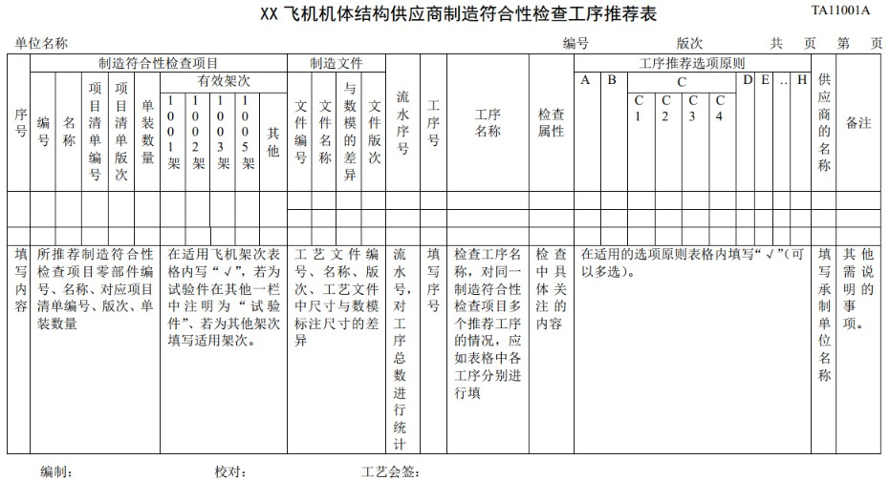

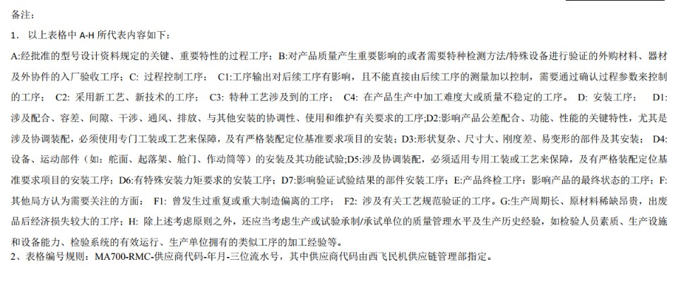

附录B
（规范性）

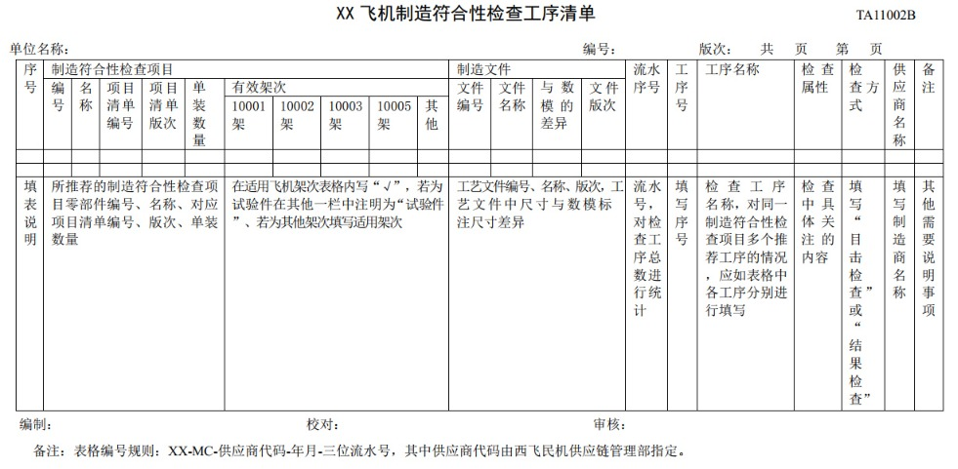

附录C
（规范性）

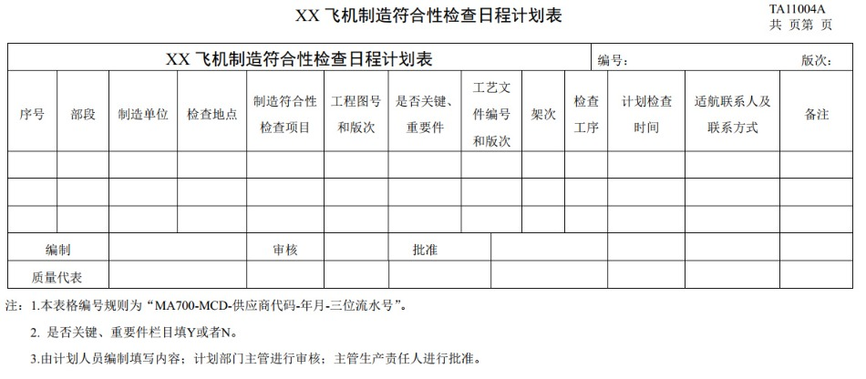

附录D
(规范性）

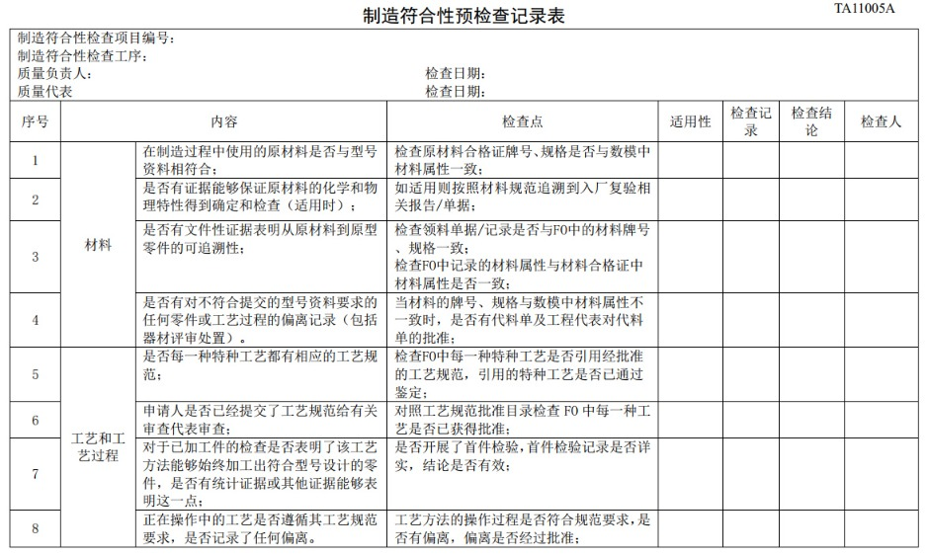

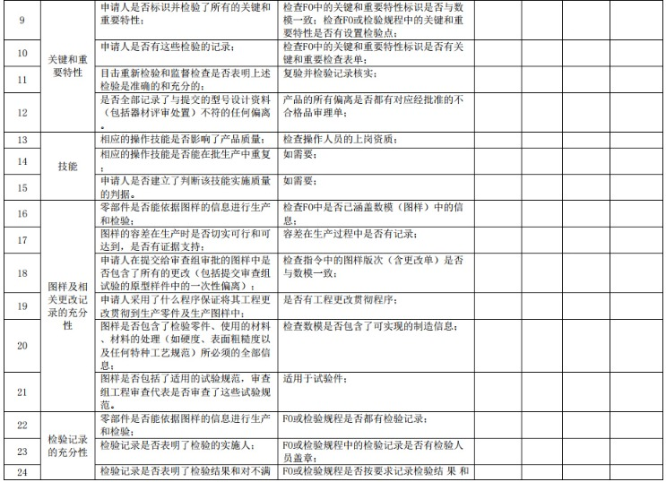

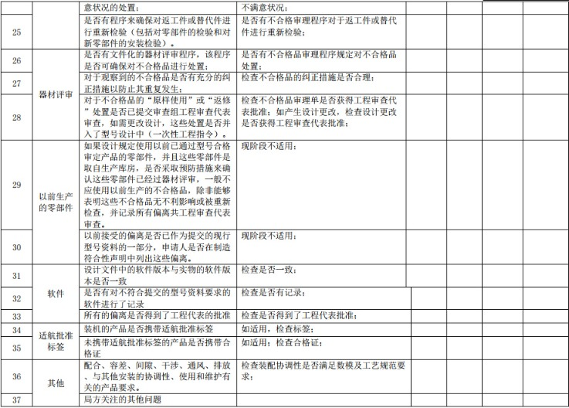

附录E
（资料性附录）

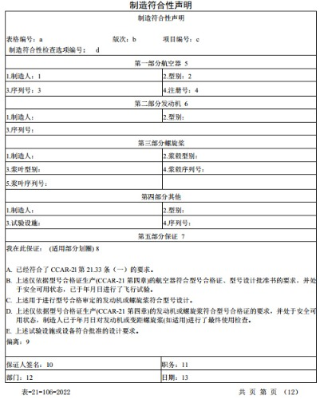

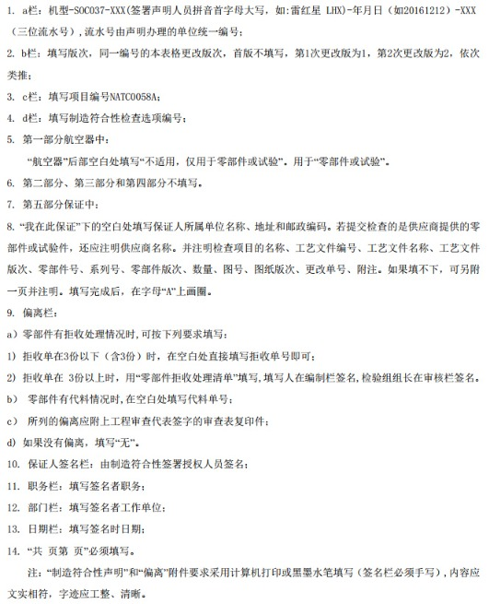

附录F
(规范性）

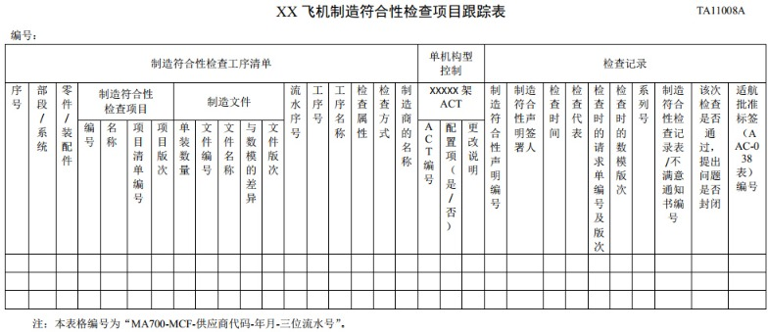

附录G
(规范性）

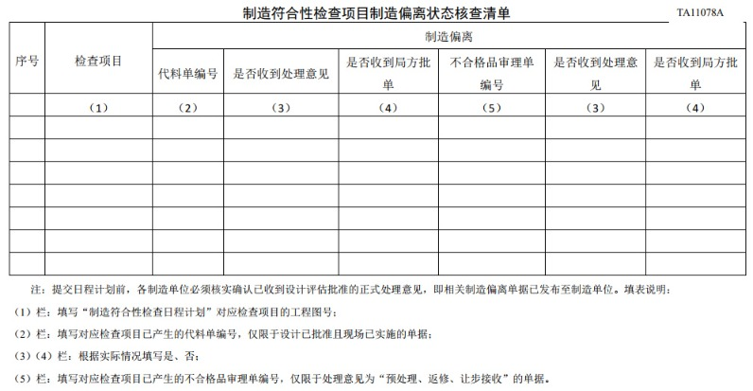

附录H
(规范性）

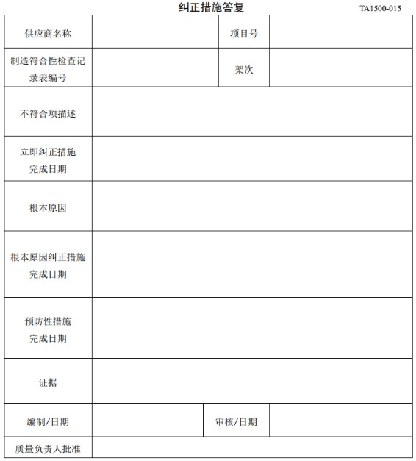

附录I
(规范性）



